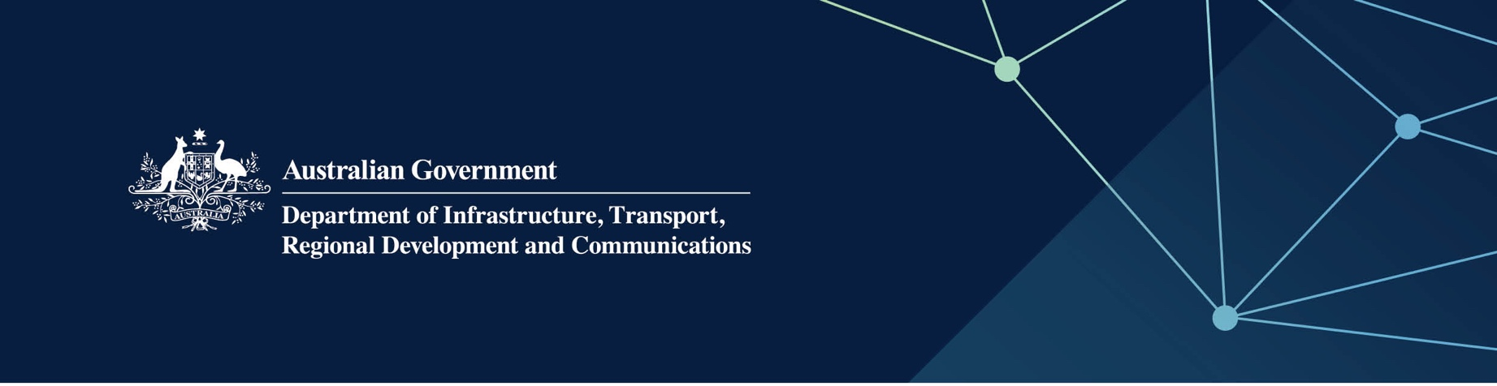

# Serbis Perlindungan Anak-anak dan Sokongan Keluarga

Disampaikan oleh Department of Communities di Indian Ocean Territories

April 2022

## Serbis

Department of Communities – Perlindungan Anak-anak dan Sokongan Keluarga, bagi pehak – dan dengan duit bantuan sepenuhnya oleh – Kerajaan Australia, memberikan serbis-serbis berikutnya dalam Territories:

* menyampaikan serbis yang menyokong dan menggalakkan anak-anak muda dan keluarga untuk mencapai potensi mereka dan promosi keselamatan dalam masyarakat
* menyediakan pengurusan kes untuk anak-anak dan orang muda yang berada dalam jagaan Department of Communities’ Chief Executive Officer
* selari dengan undang-undang *Children and Community Services Act 2004* (WA) yang digunakan, menyiasat kekuatiran mengenai anak-anak dan orang muda
* menetapkan pertalian dan berkongsi keterangan dengan ajensi kerajaan dan luar kerajaan yang berkenaan
* menyediakan maklum balas antara agensi dan komuniti kepada anak-anak dan golongan remaja yang dianggap berisiko
* mengenal pasti dan bekerjasama dengan kumpulan target atau masyarakat yang berminat untuk meningkatkan kapasiti mereka untuk membangunkan penyelesaian jangka panjang kepada perkara-perkara perlindungan anak-anak dan keselamatan masyarakat.

## Apa maksudnya ini untuk saya?

Department of Communities:

* melindungi dan menjaga anak-anak dan orang muda di Territories yang memerlukan dan menyokong keluarga dan individu yang berisiko atau dalam krisis.
* menyediakan dan mengongkoskan berbagai serbis keselamatan anak-anak dan sokongan keluarga di seluruh Territories termasuk penyiasatan pelaporan wajib dan trainingan, Working with Children Checks, serbis asuhan dan anak angkat, program kaunseling dan jangkauan, tempat tinggal dimasa krisis, serbis fakir tempat tinggal dan sokongan serbis kecemasan.

## Untuk keterangan lebih lanjut

|  |  |
| --- | --- |
| Bahgian | Keterangan Hubungan |
| Talipun | 1800 176 888 |
| Opisa Senior Perlindungan Anak-anak  – Pulu Christmas | 08 9164 8332 Mobile: 0437 154 860 |
| Kekuatiran untuk kesejahteraan anak-anak | 1800 273 889 |
| Email | [enquiries@communities.wa.gov.au](mailto:enquiries@communities.wa.gov.au) |
| Websites | [www.wa.gov.au/organisation/department-of-communities](https://www.wa.gov.au/organisation/department-of-communities)  [www.dcp.wa.gov.au](https://www.dcp.wa.gov.au/Pages/Home.aspx) |
| Working with Children Check | Talipun: 1800 883 979  Email: [checkquery@communities.wa.gov.au](mailto:checkquery@communities.wa.gov.au)  Website: <https://workingwithchildren.wa.gov.au/> |